Время выполнения заданий – 180 минут
Максимальное количество первичных баллов – 35

Необходимое оборудование
- Arduino Nano или аналог – 1 шт.
- Компьютер с установленной средой программирования Arduino IDE
- Макетная плата (170 контактов и более) – 1 шт.
- Светодиод – 5 шт.
Иные компоненты при необходимости (участник может использовать дополнительные электронные компоненты при необходимости, например резисторы, обеспечивающие подключение компонентов).

Задание
Используя язык программирования C/C++, среду разработки Arduino IDE и плату Arduino необходимо сконструировать устройство, измеряющее напряжение с делителя напряжения на резисторах (вход делителя подключен к пину «5V»). Измеренное значение напряжения необходимо округлить БЕЗ использования функций стандартных библиотек (по типу round()). Индикацию измеренного и округленного значения напряжения необходимо реализовать с помощью пяти светодиодов (например, если округленное значение напряжения равно 1 В, то загорается один светодиод, если 4 В, то четыре светодиода). Также необходимо составить принципиальную схему устройства.

Методика проверки устройства
- Показывается собранная схема.
- Подтверждается корректность работы реализованного устройства путем изменения номиналов резисторов делителя напряжения.
- Оцениваются программа, схема и сборка устройства.
На выполнение практического задания участнику даётся 180 минут. За это время ему предоставляются 2 попытки. Минимум одну попытку необходимо сделать по истечении 150 мин. В случае, если участник не успевает сделать первую попытку, он получает за неё 0 баллов. Участник может сообщить о своём желании сделать зачётную попытку в любое время. Если по истечении времени подготовки учащийся не сделал ни одной попытки, то одна попытка производится после окончания времени подготовки (180 мин).
В зачёт идёт результат лучшей из попыток!

Критерии оценивания

№ | Критерий | Баллы
1 | При изменении номиналов резисторов делителя напряжения количество горящих светодиодов соответствует теоретическому ожидаемому значению (достаточно проверить работу при 0 В, 5 В и при двух различных вариантах делителя напряжения) | 20
2 | Наличие токоограничивающих резисторов для светодиодов | 2
3 | Округление измеренного значения напряжения происходит БЕЗ использования функций стандартных библиотек (по типу round()) | 5
4 | Корректно составлена принципиальная схема электрических соединений собранного устройства | 5
5 | Код программы оптимизирован (в коде используются циклы, ветвления) | 1
6 | Читаемость кода (наличие комментариев к основным блокам кода, информативные имена переменных, выделение отступами циклов и т. д.) | 1
7 | Устройство собранно верно и аккуратно (отсутствуют грубые ошибки при подключении компонентов, есть доступ к основным элементам устройства, схема сборки читаема) | 1
Итого |  | 35

Рекомендации по составлению электрической схемы
- Схема должна соответствовать устройству участника (должны быть использованы все элементы, оговорённые в задании).
- В схеме используются верные графические обозначения элементов (см. Условные графические обозначения элементов).
- Функциональные части на схеме изображаются в виде УГО (например: резистор, кнопка, светодиод и др.). Рекомендуемое соотношение сторон прямоугольников: 1:2.
- Все соединения проводников обозначаются точкой. Отсутствие точки говорит о том, что проводники не пересекаются.
- Все соединения выполняются горизонтальными и вертикальными линиями, повороты под углом 90^{о}, пересечения проводников под углом 90^{о}.
- Каждый элемент на принципиальной электрической схеме подписывается в соответствии с УГО (условное обозначение и номинал резисторов).
- В схеме все используемые порты контроллера Arduino должны быть подписаны.
- Функциональные части и линии электрической связи следует «обозначать» сплошными линиями одинаковой толщины.

Условные графические обозначения элементов

Arduino Nano  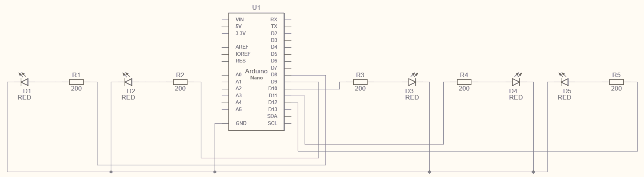 | Резистор
Светодиод

